锌合金拉链头压铸缺陷的模拟分析与工艺改进
发布日期：2015-02-11 来源：福建工程学院 材料科学与工程学院 作者：王火生 李东南 刘昌棋 浏览次数：221
核心提示：利用 Flow-3D 软件对锌合金拉链头的压铸缺陷进行了 数值分析。 结果表明 ， 原始压铸工艺会产生卷气和表面流痕缺陷。 原工艺内 浇道尺寸偏小， 金属 液在充填型腔时产生旋涡， 最终造成卷气。 流痕区域金属 液的温度和流动速度明 显高于周 边区域， 表明该流痕是由 于温度场和速度场不均匀引 起的， 实际流痕位置与模拟结果一致。 通过增加内 浇道长度， 提高模具温度和金属 液浇注温度， 可防止产生旋涡， 并使温度场和速度场均匀， 有利于消 除表面流痕缺陷。
分享到QQ空间新浪微博人人网腾讯微博网易微博0
拉链头是服装的重要配件 ， 一些高档 服装品 牌为追求个性化设计 ， 对拉链头的形状和外观提出了很高要求 ， 为 此 ， 锌合金成为了中 高 档 拉链头 的 首选材料 。 目前 ， 锌合金拉链头主要通过热压室压铸成型， 为满足客户 对其表面质量的要求 ， 必须进行电镀处理 ， 而压铸缺陷 ， 如气孔 、氧化夹杂 、流痕等会影响表面电镀处理效果。 因此需要通过优化压铸工艺 ， 减少压铸缺陷 。 数值模拟是优化浇注排溢系统和工艺参数的有效手段之一， 目前已 被广泛应用于各类压铸件的生产中。
1 原压铸工艺方案及缺陷
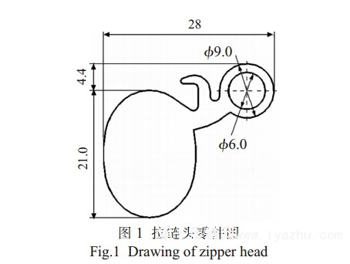
锌合金拉链头如图 1， 属于具有弧形轮廓的平板类 零件。 最大外形 尺寸 为 28 mm ×25.4 mm ×1.6mm， 材质为 ZA8。 零件采用热压室压铸机成型， 模具结构为 1 模 4 腔， 浇注系统和排溢系统结构如图2， 其中(a)为直浇道， (b)为横浇道， (c)为两个内 浇道，(d)为溢流槽。 为避免制件顶出 时破坏表面， 将顶杆作用在溢流槽和横浇道上， 故将溢流槽连为一体， 以增加强度和平衡顶出 力 。 主要压铸工艺参数为浇注温度 430 ℃ ， 模具温度 150 ℃ 。 压铸成型后， 在工件表面存在明显的流痕(如图 3)。 该流痕始于内 浇道，顺着金属液流动方向 伸展， 呈深灰色， 与周 边区域存在明显界线。
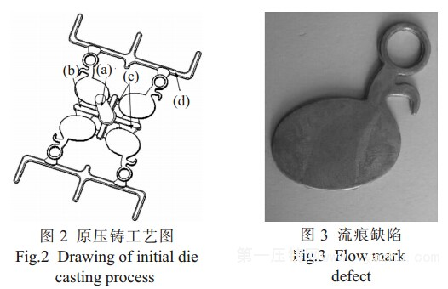
2 基于数值模拟的压铸缺陷分析
2.1 数值模拟方案
采用 Flow-3D 软件， 该软件运用自 由 液面追踪技术， 即 VOF 算法，尤其适合计算压铸成型时液态金属 高速流动状态。 制 件材料选用 ZA8， 模具材料选用 H13。 压铸温度、模具温度、压铸速度等参数与生产条件一致。根据 1 模 4 腔结构的对称性， 取其中1/4 进行数值模拟。
2.2 数值模拟结果分析
图 4 为始压铸工艺金属液充填过程数值模拟结果。 可以 看出 ， 从内 浇道 A 进入的金属 液会直接充填制件中最狭窄的部位 C， 该处的截面积比内 浇口总面积小， 会阻止后续金属液流动， 由 于制件侧面为弧形轮廓， 导致形成绕流 ， 见图 4(a)。 绕流进一步发展成为旋涡 ， 见图 4(b)， 造成在制 件内部卷气 ， 最终卷气位置如图 5。 在 t=0.018 s 时， 见图 4(c)， 制件型腔已 充满， 但由 于溢流槽体积较大， 金属液会继续通过内浇道 A 和型腔最狭窄部位 C 构成的通道充填溢流槽， 高温金属液不断从该通道流过， 最终造成通道与两侧金属液存在较大温度差， 见图 4(d)。 这条通道的形态与制件流痕形状和位置基本一致(如图 3)。
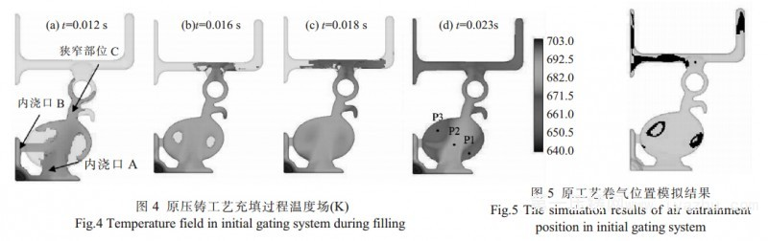
为进一步说明制件型腔中不同位置温度和速度差 别 ， 分别 跟踪 P1 、P2、P3 三个点 ， 见 图 4(d)， 在金属液充填过程中的温度和速度变化， 结果如
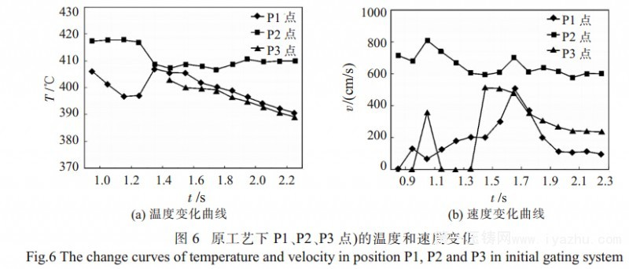
图 6。 由图 6(a)可以 看出 ， P2 点 的 温度 始终高于 P1 、P3 点 ，金属 液完 成充填时。 P2 点 温度高 出 P1 、P3 点 约 20℃ 。 由 图 6(b)可以 看出 ， P2 点的速度始终高于 P1 和P3 点 ， 尤其是 0.018 s 之后 ， P2 点速度基本保持不变 ， 而 P1 和 P3 点速度明 显下降， 到充填完成时刻 ，P2 点速度为 600 cm/s， 而 P1 点和 P3 点分别仅为 97cm/s 和 235 cm/s。
综 合上述分析可以 推断 ， 制 件中 流痕 的 产 生主要是由 于该处金属 液长期 保持高 温高速流动 状态 ， 而周 边区 域的 温度 、 流速都较低 。 流痕处的 型腔 表面 由 于 较 长时间 受 到 高 温 高速金 属 液 冲 刷 ，易被 破 坏 ， 使得制 件在流痕缺陷 处表面光洁度 变差， 呈现暗灰色 。
3 压铸工艺改进
要消 除原压铸工艺产生的流痕和卷气缺陷 ， 需要同时改进浇排系统和工艺参数 。 为避免开发新模具 ， 应尽可能保持原有的工艺结构 ， 以 便在原有模具上进行修补 。 改进后的浇排系统如图 7 ， 加大原内浇口 A 和 B 的长度 ， 模具温度提高至 170 ℃ ， 金属液浇注温度提高至 440 ℃ 。
图 8 为改进压铸工艺后金属液充满型腔时的温度场和卷气情况。 可以看出 ， 金属液充满型腔后， 温度分布较均匀 ， 见图 8(a)； 卷气集中在溢流槽 ， 制 件内部的卷气已 消除， 见图 8(b)。
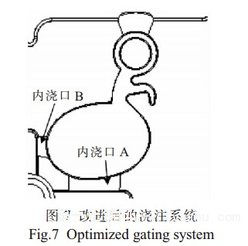
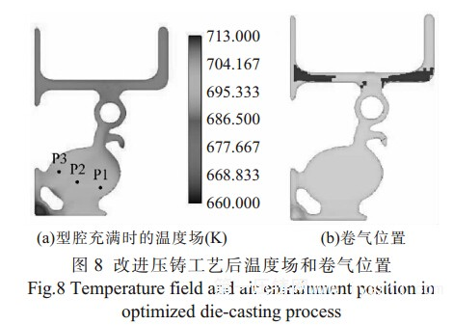
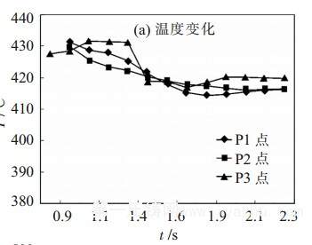 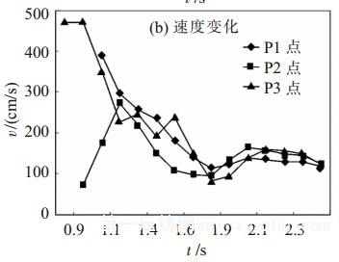
图 9 改进压铸工艺后 P1 、P2、P3 点的温度和速度变化曲 线
Fig.9 The change curves of temperature and velocity in position
P1, P2 and P3 in optimized die-casting process
由 图 9 可以进一步看出 ， 处于制件不同位置的P1 、P2、P3 三个点在金属液充填过程中 ， 温度和速度的差别明 显变小， 可见 ， 加 大内 浇口 的 尺寸后 ， 使得金属液充填速度更加均匀 ， 加上同时提高模具温度和浇注温度， 可以降低金属液冷却速度， 有利于减小不同位置的温差。 改进后的压铸工艺使温度场和速度场更加均匀 ， 可以消除表面流痕等压铸缺陷 。
4 结论
(1) 锌合金拉链头属于具有弧形轮廓的平板类零件， 内 浇道面积过小容易 使金属液产生漩涡 ， 最终造成制件卷气。
(2) 制 件中的表 面 流 痕 是 由 于 内 浇 道 尺寸 偏小、 模具温度和浇注温度偏低等因素造成速度场和温度场不均匀引 起的 。
(3) 通过增加内 浇道宽度 ， 提高模具温度和浇注温度 ， 使温度场和速度场较均匀 ， 可以有效避免卷气和表面流痕缺陷 。

- 第一压铸网部分资讯内容或者观点来源于互联网，如涉及版权等问题，请通知本站，我们将及时删除相关内容。
- 网友投稿内容及会员言论仅代表个人观点，并不代表本站同意其观点，本站不承担由此引起的法律责任。
- 第一压铸网转载资讯内容，本着为网友提供更多信息之目的，并不意味着认同其观点或证实其内容的真实性。

